管网延时模拟研究报告

韩朝

2018年8月6日星期一

**摘要**：管网延时模拟研究是管网韧性分析中的重点和难点。其困难在于每一个时间点需要进行压力驱动需水量模型（PDD模型）计算。为了攻克该技术，进行一些分析和研究。

**引言**

目的是实现管网的延时模拟，并在延时模拟中分析每个时间点的管网水力状态。

研究的重点与难点：

1 延时模拟历时，在韧性分析中，需要根据模拟需要确定模拟历时。

2 每个时间点的节点真实需水量，以及下个时间步的节点真实需水量计算。这一步该如何处理，现在还没有什么头绪。

**材料和方法**

用的的材料有：matlab程序、epanet2.dll。

方法，采用matlab程序调用epanet2.dll动态链接库。

ESP_net_test1 目的是进行简单的延时模拟，可以获得每个时刻的供水管网每个节点的水压、真实需水量。

ESP_net_test2 在ESP_net_test1的基础上增加了查看需水量模式的功能。可以得到每个节点的需水量模型索引，需水量模式id，需水量模式。

ESP_net_test3 在延时模型中加入PDD计算。

通过试验发现，period只能是1~len 的整数。

EPS_PDD需要多次循环，每个时间点都需要调用一次，因此，在界面输出会很占用时间。

，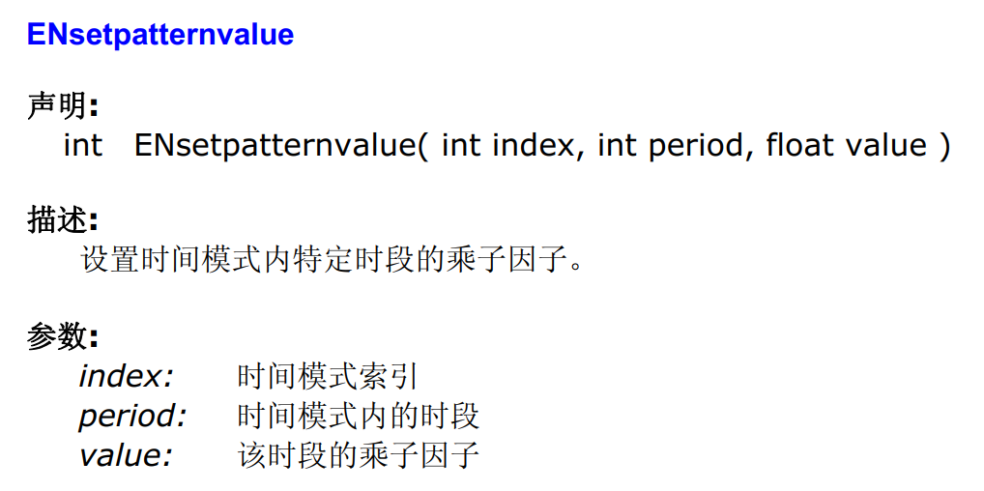

难点，如何在延时模拟中确定其当前时间段的乘子

|  |
| --- |
| time_factor_1 = ceil(temp_t/3600);  if time_factor_1<= len  time_factor = time_factor_1;  else  time_factor = rem(time_factor_1/len);  end  [~,value]=calllib('epanet2','ENgetpatternvalue',7,time_factor,value);%需水量模式时段总数  disp(num2str(temp_t))  disp(['当前时段的需水量乘子',num2str(value)]) |

**案例分析**

采用anytown.inp 算例，进行分析。其目录：“C:\Users\hc042\Desktop\renxingjisuancode2\运算案例\anytown6.inp”。

**讨论**

我们发现：

1 可以进行延时模拟，延时模拟基本命令模式为：

|  |
| --- |
| while temp_tstep  [errcode,temp_t]=calllib('epanet2','ENrunH',temp_t);  end |

2 需要知道每个时间点的节点真实需水量，以及下一步时间点节点真实需水量。作为PDD的输入参数。通过研究发现通过节点的真实需水量（real demand）=基本需水量（based demand） ╳ 时间变化系数（time factor）。其中时间变化系数可以用当前时间temp_tstep（单位为秒，需换算为小时）来确定。同时应该注意，在动态链接库中求得的temp_)tstep的数据类型（single）应对其进行修改为合适matlab计算的数据类型（double）。

数据类型的问题同样存在于其他函数，例如ENgetpatternvalue,应该注意。

3 关于关闭管道的命令，应该注意和单点模拟时不同，单点模拟需要改变管道的**初始状态**，而延时模拟需要改变管道的**当前状态**。这两个在ENsetlinkvalue中的参数不同，应该注意。否则，会使修复措施无效。

**结论**

通过对延时模拟程序的试验研究，我们发现在原程序中有一些问题，并对问题来源进行了定位。提出解决方法。确实研究透利用epanet.dll动态链接库进行延时模拟技术。